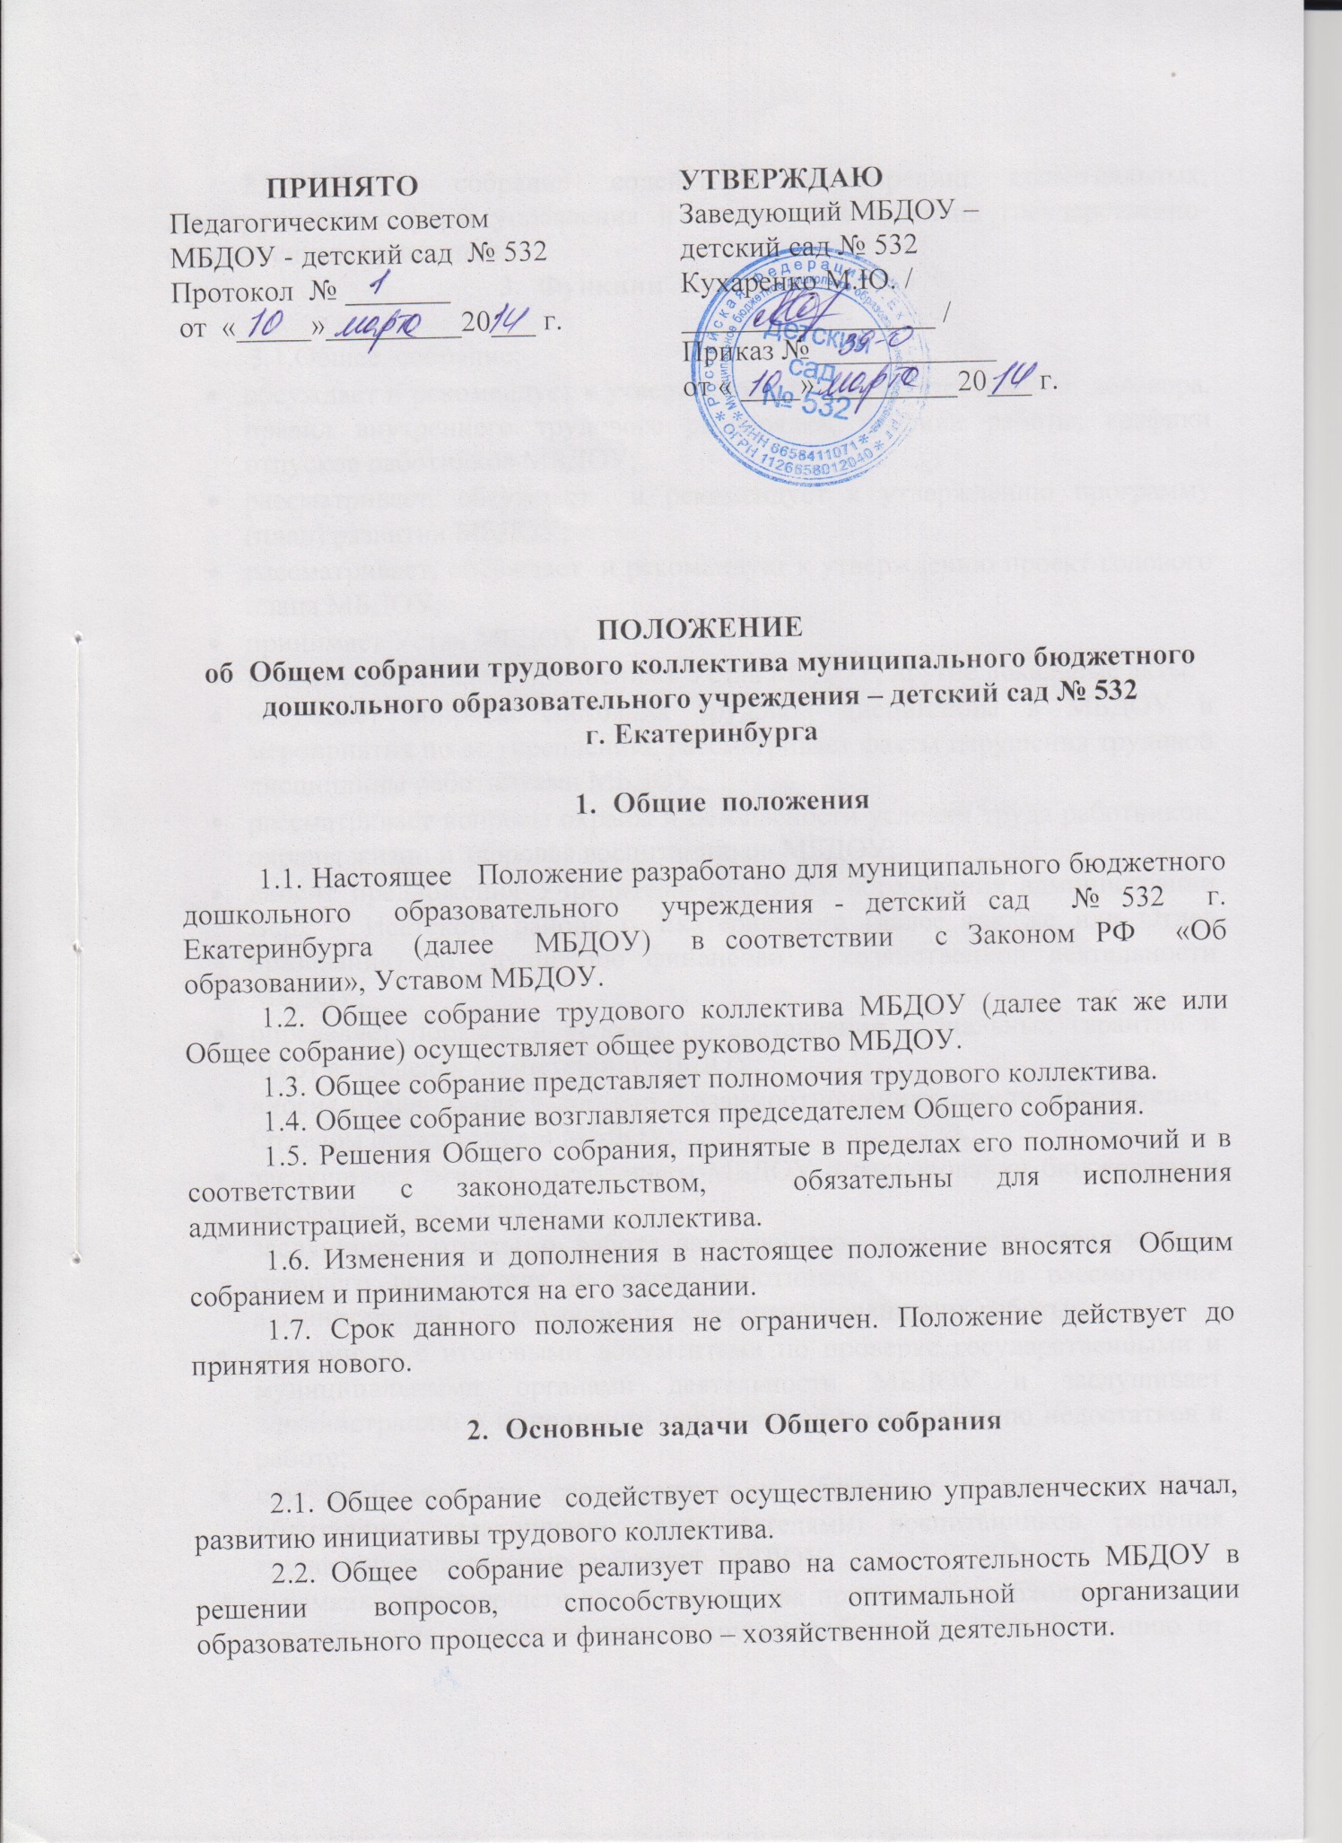
2.3.Общее собрание содействует расширению коллегиальных, демократических форм управления и воплощения в жизнь государственно-общественных принципов.
- Функции Общего собрания

3.1.Общее собрание:
- обсуждает и рекомендует к утверждению проект коллективного договора, правил внутреннего трудового распорядка, графики работы, графики отпусков работников МБДОУ;
- рассматривает, обсуждает и рекомендует к утверждению программу (план) развития МБДОУ;
- рассматривает, обсуждает и рекомендует к утверждению проект годового плана МБДОУ;
- принимает Устав МБДОУ;
- вносит изменения и дополнения в Устав МБДОУ, другие локальные акты;
- обсуждает вопросы состояния трудовой дисциплины в МБДОУ и мероприятия по ее укреплению, рассматривает факты нарушения трудовой дисциплины работниками МБДОУ;
- рассматривает вопросы охраны и безопасности условий труда работников, охраны жизни и здоровья воспитанников МБДОУ;
- вносит предложения Учредителю и Отделу образования администрации Верх – Исетского района г. Екатеринбурга (далее так же или Отдел оразования) по улучшению финансово – хозяйственной деятельности МБДОУ;
- определяет порядок и условия предоставления социальных гарантий и льгот в пределах компетенции МБДОУ;
- вносит предложения в договор о взаимоотношениях между Учредителем, Отделом образования и МБДОУ;
- заслушивает отчеты заведующего МБДОУ о расходовании бюджетных и внебюджетных средств;
- заслушивает отчеты о работе заведующего, заместителя заведующего, старшего воспитателя и других работников, вносит на рассмотрение администрации предложения по совершенствованию их работы;
- знакомится с итоговыми документами по проверке государственными и муниципальными органами деятельности МБДОУ и заслушивает администрацию о выполнении мероприятий по устранению недостатков в работе;
- при необходимости рассматривает и обсуждает вопросы работы с родителями (законными представителями) воспитанников, решения групповых родительских собраний МБДОУ;
- в рамках действующего законодательства принимает необходимые меры, ограждающие педагогических и других работников, администрацию от необоснованного вмешательства в их профессиональную деятельность, ограничения самостоятельности МБДОУ, его самоуправляемости.
Выходит с предложениями по этим вопросам в общественные организации, государственные и муниципальные органы самоуправления образованием, органы прокуратуры, общественные объединения.

- Права Общего собрания

4.1.Общее собрание имеет право:
- участвовать в управлении МБДОУ;
- выходить с предложениями и заявлениями на Учредителя, Отдел образования и в органы муниципальной и государственной власти, в общественные организации.
4.2.Каждый член Общего собрания имеет право:
- потребовать обсуждения Общим собранием любого вопроса, касающегося деятельности МБДОУ, если его предложение поддержит не менее одной трети членов собрания;
- при несогласии с решением Общего собрания высказать свое мотивированное мнение, которое должно быть занесено в протокол.

- Организация управления Общим собранием

5.1.В состав Общего собрания входят все работники Учреждения.
5.2.На заседания Общего собрания могут быть приглашены представители Учредителя, Отдела образования, общественных организаций, органов муниципального и государственного управления. Лица, приглашенные на собрание, пользуются правом совещательного голоса, могут вносить предложения и заявления, участвовать в обсуждении вопросов, находящихся в их компетенции.
5.3.Для ведения Общего собрания из его состава открытым голосованием избирается председатель и секретарь сроком на один календарный год, которые выполняют свои обязанности на общественных началах.
5.4.Председатель Общего собрания:
- организует деятельность Общего собрания;
- информирует членов трудового коллектива о предстоящем заседании не менее чем за 30 дней до его проведения;
- организует подготовку и проведение заседания;
- определяет повестку дня;
- контролирует выполнение решений.
5.5.Общее собрание собирается не реже 2 раз в календарный год.
5.6.Общее собрание считается правомочным, если на нем присутствует не менее 50 % списочного состава работников МБДОУ.
5.7.Решение Общего собрания принимаются открытым голосованием.
5.8.Решение Общего собрания считается принятым, если за него проголосовало не менее 51 % присутствующих.
5.9.Решения Общего собрания обязательны для исполнения для всех членов трудового коллектива МБДОУ.

- Взаимосвязь с другими органами управления МБДОУ

6.1.Общее собрание организует взаимодействие с другими органами управления МБДОУ - Советом МБДОУ, Педагогическим советом:
- через участие представителей трудового коллектива в заседаниях Совета МБДОУ, Педагогического совета;
- представление на ознакомление Педагогического совета материалов, готовящихся к обсуждению и принятию на заседании общего собрания;
- внесение предложений и дополнений по вопросам, рассматриваемых на заседаниях Совета МБДОУ и Педагогического совета.

- Ответственность Общего собрания

7.1.Общее собрание несет ответственность:
- за выполнение, выполнение не в полном объеме или невыполнение закрепленных за ним задач и функций;
- соответствие принимаемых решений законодательству РФ, нормативно – правовым актам.

- Делопроизводство Общего собрания

8.1.Заседания Общего собрания оформляются протоколом.
8.2.В книге протоколов фиксируются:
- дата проведения;
- количественное присутствие (отсутствие) членов трудового коллектива;
- приглашенные (ФИО, должность);
- повестка дня;
- ход обсуждения вопросов;
- предложения, рекомендации и замечания членов трудового коллектива и приглашенных лиц;
- решение.
8.3.Протоколы подписываются председателем и секретарем Общего собрания.
8.4.Нумерация протоколов ведется от начала учебного года.
8.5.Книга протоколов Общего собрания нумеруется постранично, прошнуровывается, скрепляется подписью заведующего и печатью МБДОУ.
8.6.Книга протоколов Общего собрания хранится в делах МБДОУ постоянно и передается по акту (при смене руководителя, передаче в архив).

